Проект по нравственно-патриотическому воспитанию «Моя малая Родина»
Авторы: Гриб Валентина Михайловна, Тетерина Валентина Васильевна.
Организация: МОБУ «СОШ «Муринский ЦО №2», ДО №5
Населенный пункт: Ленинградская область, г. Мурино
Вид проекта: информационно-практико-ориентированный, творческий.
Сроки реализации: 15.10.23-15.11.23 (4 недели). Краткосрочный.
Участники проекта: воспитатели и воспитанники группы, родители.
Актуальность:
Сегодня тема патриотического воспитания подрастающего поколения одна из наиболее актуальных, потому что является основой формирования будущего гражданина нашей страны.
Чувство любви к Родине не приходит само по себе. Нельзя изучать историю великой России в отрыве от истории своего родного края, своего города. «Большая» Родина начинается с «малой» Родины.
На свете много красивых и привлекательных мест, но нам особенно дорога наша Муринская земля, наша «малая» Родина, город Мурино в Ленинградской области.
«Есть место одно на земле,
Что часто мне снится во сне.
Другие места красивей и теплей,
Но это родней и милей».
Наши дети – будущее нашей страны, великой России. Очень важно, чтобы ребенок с самого детства проявлял интерес к своей «малой» Родине, гордился ею. Поэтому так важно обогащать его жизненный опыт яркими впечатлениями, формировать необходимые знания и умения, воспитывать духовно-нравственные качества. Полученные в детстве впечатления об истории, достопримечательностях города, о красоте родной природы остаются в памяти на всю жизнь.
Проблема
Во время работы над проектом «Моя веселая Азбука», дети услышали слова «С чего начинается Родина, с картинки в твоем букваре…» из песни М. Матусовского, спросили у меня: «А с чего начинается наша Родина?». Я предложила им самостоятельно найти ответ на этот вопрос.
В процессе беседы мы выяснили, что у детей поверхностное представление о родном городе, о понятии «малая» Родина. Родители не рассказывают детям об истории нашего молодого города, о его возникновении, о названии улиц, которые носят имена знаменитых людей, недостаточно обращают внимание на красоту родного города и его природы.
В дискуссии дети сами сделали вывод, что их малая Родина – это город Мурино, который является частью нашей большой страны.
Ребята захотели узнать о прошлом и настоящем города.
«…Мы в Мурино родились,
Мы в Мурино живем,
И город наш любимый,
Мы малой Родиной зовем…».
Цель проекта:
Формировать у детей познавательный интерес к «малой» Родине посредством воспитания духовно-нравственных качеств у будущих патриотов своей страны.
Задачи:
- Расширять представления детей о родном городе Мурино: его истории, достопримечательностях, традициях, государственной символике;
- Пополнить в группе предметно-развивающую среду;
- Формировать у детей знания о своей семье, как неотъемленной части «малой» Родины;
- Закрепить знания детей о различных профессиях, жителей города;
- Воспитывать патриотические чувства любви и гордости к своей малой Родине, желание беречь и охранять красоту родной природы;
- Обогащать словарный запас, развивать связную речь. Формировать лексико-грамматические категории и коммуникативные навыки речи;
- Создавать условия для совместной творческо-познавательной деятельности детей, родителей и педагогов.
Предполагаемый результат
- У детей сформируется более полное представление «малой Родины» как части большой страны России.
- Повысится интерес к родному городу, его историческому прошлому и настоящему. Появится чувство гордости за свою малую Родину, уважения к людям труда, желание беречь и сохранять красоту города и родной природы.
- Дети и педагоги объединятся в единую познавательно-исследовательскую деятельность по изучению истории города.
- Обогится словарный запас и речевая активность детей, пополнится предметно-развивающая среда в группе.
Реализация проекта по этапам
Подготовительный этап
- Постановка цели, задач, форм и методов работы над проектом;
- Изучение методической и художественной литературы;
- Сбор и анализ информации об истории города.
- Создание предметно-развивающей среды: подбор атрибутов для сюжетно-ролевой игр;
- Составление плана экскурсий выходного дня для детей и родителей;
- Проведение консультаций для родителей;
- Вечер вопросов и ответов;
- Мастер-класс;
- Изготовление буклетов - «Семья мой дом родной»;
- Информирование родителей о работе с детьми по проекту: «Моя малая Родина».

Основной этап
- Проведение бесед с детьми: «Я и моя семья», «Наши семейные традиции», «Дом, в котором я живу», «Мои друзья», «С чего начинается Родина?».
- Показ презентаций детям:
- «Новый город на карте России»
- От истоков до нашего времени.
- Подбор дидактических игр по теме проекта.
- Чтение художественной литературы, стихотворений, прослушивание песен о Родине.
- Участие в конкурсе стихотворений: «Родина моя»
- Участие в конкурсе рисунков «Самая красивая, мамочка моя».
- Проведение экскурсий выходного дня: «Наш город Мурино». Прогулка по памятным местам: «Медвежий стан», «Муринский парк», «Церковь Св.Екатерины». часовня Александра Невского. Посещение памятников «Авиаторам Балтики», «Сон Менделеева».
- Выставка творческих работ детей.

Заключительный этап:
- Сообщение детей об истории города «Между Охтой и Невой, вырос город молодой»;
- Технологическая карта «Путешествуем по достопримечательностям города»;
- Оформление стенгазеты «Семейные традиции»;
- Изготовление книжки-самоделки: «По временам года», «Белоствольная береза», «Мурино», «Я и моя семья»;
- Фотоколлаж «Я люблю город Мурино»;
- Игра-викторина: «Колесо истории» (Приложение 2);
- Квест: «Знай и люби свой город родной» (Приложение 2);
- Акция «Я патриот своего города» в рамках которой проведены мероприятия: «Посади дерево», «Чтобы птицы прилетали в Мурино» - изготовление кормушек для птиц, «Собери пластиковую крышечку»;
- Экскурсия в школьный музей «Народы России»;
- Участие во Всероссийском конкурсе «В каждом сердце Россия» (Приложение).
- Презентация проекта.
Перспективное планирования мероприятия
Социально-коммуникативное развитие: | - Сюжетно-ролевые игры: «Семья», «Строители», «Школа», «Супермаркет», булочная «Люди любят хлеб», «Салон красоты».  - Народно-прикладное искусство. Ярмарка в городе: «Где был Иванушка? В Мурино на ярмарке».
Познавательное развитие: | - Тематические беседы:  1. «Расскажи о своей семье».  2. «Мои друзья».  3. «Наш семейный отдых».  4. «Город, в котором я живу»;  - Презентации: «Прошлое, настоящее и будущее города Мурино»;  - Сообщения об истории города «Между Охтой и Невой вырос город молодой»;  Достопримечательности моего города по технологической карте «Путешествуем по достопримечательностям города».
Художественно-эстетическое развитие | - Рисование  - «Самая красивая мамочка моя»  - «Улица моего города»  - «Чтобы птицы прилетели в Мурино» (коллективная работа)  - «Белоствольная березка в нашем детском саду»;  - Аппликация «Герб нашего города», «Птицы нашего города»;  - Лепка «Медвежатник», «Самолет»;  - Конструирование из лего, тико-конструктора и деревянного конструктора: «Я строю дом моей семьи», «Улица нашего города», «Мы строим город».
Речевое развитие | - Творческий рассказ (с опорой на мнемотехнику): «Мое любимое место в городе».  - Описательный рассказ «По памятникам нашего города»;  - Участие в конкурсе стихотворений: «Родина моя».  - Поэтическая минутка «Пословицы о Родине».

Реализация проекта с родителями
- Проведение консультаций для родителей:
1. Роль семьи в воспитании патриотических чувств у дошкольников.
2. «Воспитание чувства любви к малой Родине».
- Вечер вопросов и ответов:
«Как помочь ребёнку подготовить сообщение на тему «Историческое прошлое нашего города»?»,
«Как изготовить дидактическую игру по теме проекта».
- Участие родителей в изготовлении атрибутов для сюжетно-ролевых игр по теме «Профессии».
- Участие в тематических выставках «Моя малая Родина».
- Фотоколлаж «Я люблю город Мурино».
- Совместное участие с детьми в акции «Я патриот своего города».
- Помощь в подборе материала для оформления стенгазеты «Семейные традиции».
Достигнутые результаты:
В ходе реализации проекта у детей повысился уровень знаний по познавательному развитию.
Дети познакомились с символикой, историей и достопримечательностями города Мурино, своей «малой» Родины. Узнали в честь каких знаменитых людей названы улицы родного города.
Научились отображать свои впечатления в продуктивной деятельности.
У детей активизировался и обогатился словарный запас. Пополнилась предметно-развивающая среда и патриотический уголок в группе.
Повысилась компетентность родителей по вопросам патриотического воспитания детей и формированию у них духовно-нравственных качеств.
Проект сплотил в одну команду детей, педагогов и родителей.

Литература:
1. Н.В. Костылева, Т.А.Лысова и др. Люби и знай свой край родной. Путеводитель – СПб.: первый класс. 2018 г.
2. Н.В. Костылева. Дом родной – Ленинградская область. СПб.: первый класс. 2021 г.
3. Н.В. Нищева. Современная система коррекционной работы в группе компенсирующей направленности для детей с нарушениями речи с 3 до 7 лет. — 4-е изд., испр. и доп. — СПб.: ООО «ИЗДАТЕЛЬСТВО «ДЕТСТВО-ПРЕСС», 2019. – 544 с.
4. Коломийченко Л.В., Чугаева Г.И., Югова Л.И. Дорогою добра.
Занятия для детей 6-7 лет по социально-коммуникативному развитию и социальному воспитанию/ Под ред. Л.В. Коломийченко. — М.: ТЦ Сфера, 2018. — 320 с.
5. Серебрякова Н.Я. Мурино. Хроника трех столетий. — СПб.: ООО «Типография «Береста». 2012 г. 480 с.
6. Е.Ю. Александрова. Знакомим дошкольников с родным городом. — М.: ТЦ Сфера, 2014. — 112 с.
7. Ермакова, Т.В. Воспитание чувств патриотизма у дошкольников [Текст] / Т.В. Ермакова. – М.: Просвещение, 2014. – 68 с.

Приложение 1
Дидактические игры с фотоиллюстрациями города
- «Собери пазл», Кто знает, отвечает «Что это?».
- «Расскажи о своей семье»
- «Узнай по контуру»
- «Узнай знакомое место в городе».
Подвижные игры
- «Мы по городу шагаем, то, что видим, называем»
- «Не расскажи, а покажи» - профессии родителей.
- «Мы в профессии играем»
Художественная литература
- П.Воронько «Лучше нет родного края».
- З.Александрова «Если скажут слово Родина».
- Т.Бокова «Родина – слово большое».
- С.Михалков «Моя улица».
- С.Баруздин «Страна, где мы живем», «За Родину».
- С.Есенин «Березка».
- В.Орлов «Это все мое родное».
Музыкальные произведения
- Голоса птиц нашего края – аудиозапись.
- Э.Колмановский, И.Шафран «Журавленок».
- М.Матусовский «С чего начинается Родина».

Приложение 2
Игра-викторина «Колесо истории»
1 РАУНД: возникновение нашего города.
1. Что обозначает название нашего города? Почему его так назвали?
2. Когда День Рождения города?
3. Кто изображен на гербе нашего города?
4. Какие храмы есть в городе?
5. Какие названия улиц нашего города вы знаете?
6. Как называется главный бульвар в городе?
7. Кто такой Менделеев?
8. Как называется бульвар, на котором расположен ваш детский сад?
10. Кому раньше принадлежали земли нашего города?
11. Что раньше было на этих землях, до появления города?
12. Где находится памятник «Авиаторам Балтики»?
2 РАУНД: Квест «Есть в России такой город»
Настольно-печатная игра «Собери картинки с достопримечательностями города».
Собери предметные картинки: «Представители каких национальностей проживают в нашем городе?».
Выполни постройку «Мой город».
Какими профессиями славится наш город, игра «Подбери кому что нужно для работы?».
3 РАУНД: подведение итогов

Приложение 3
Фотоотчет
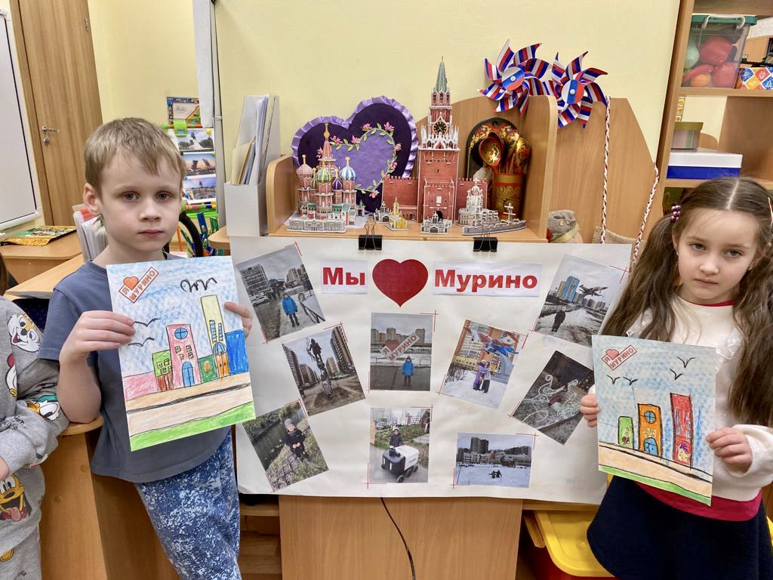
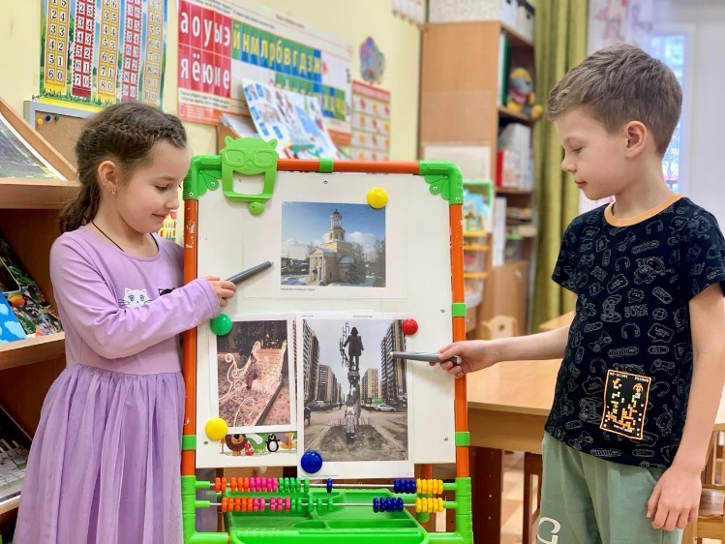
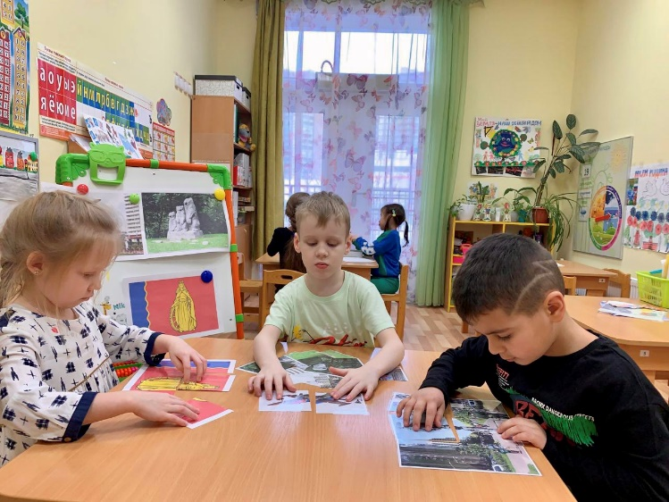

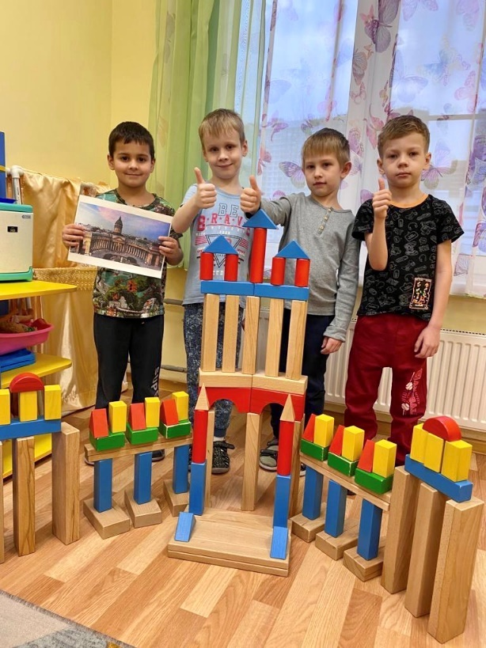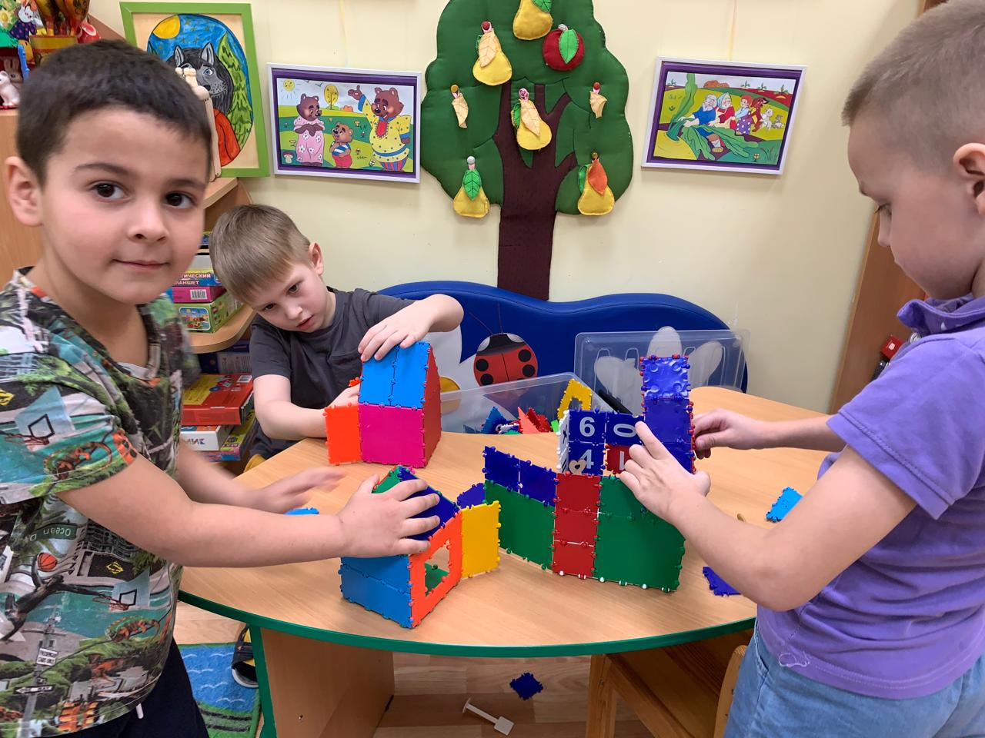
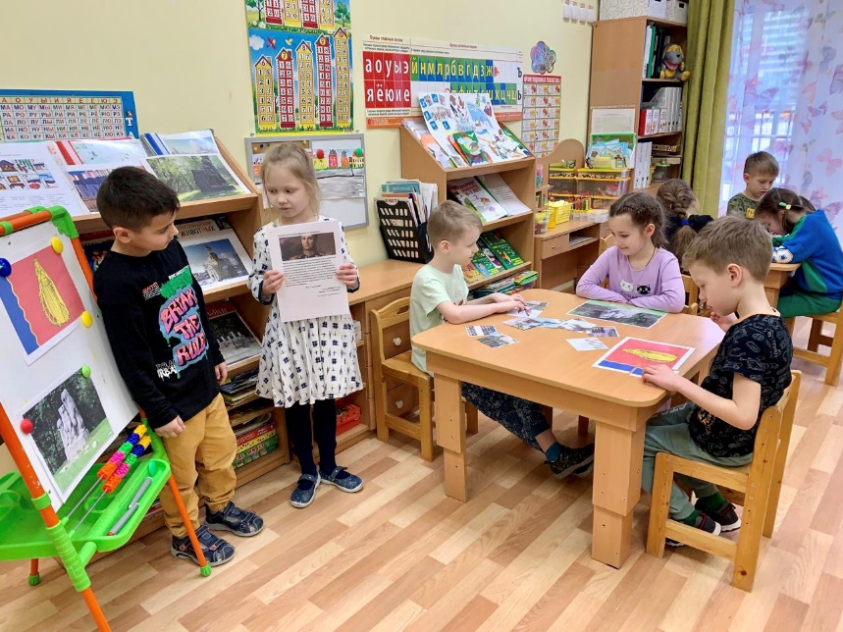
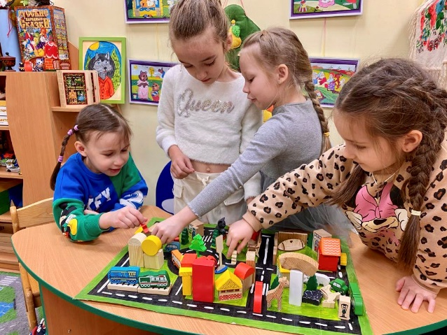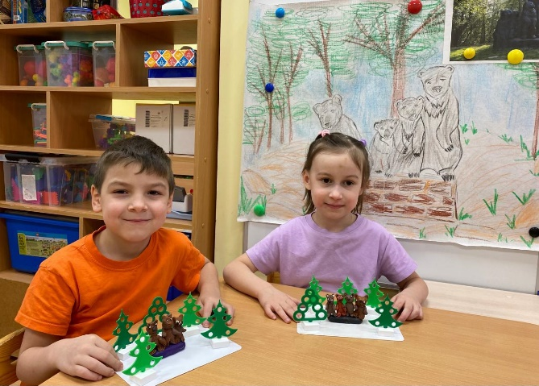

Экскурсия в школьный музей «Народы России»
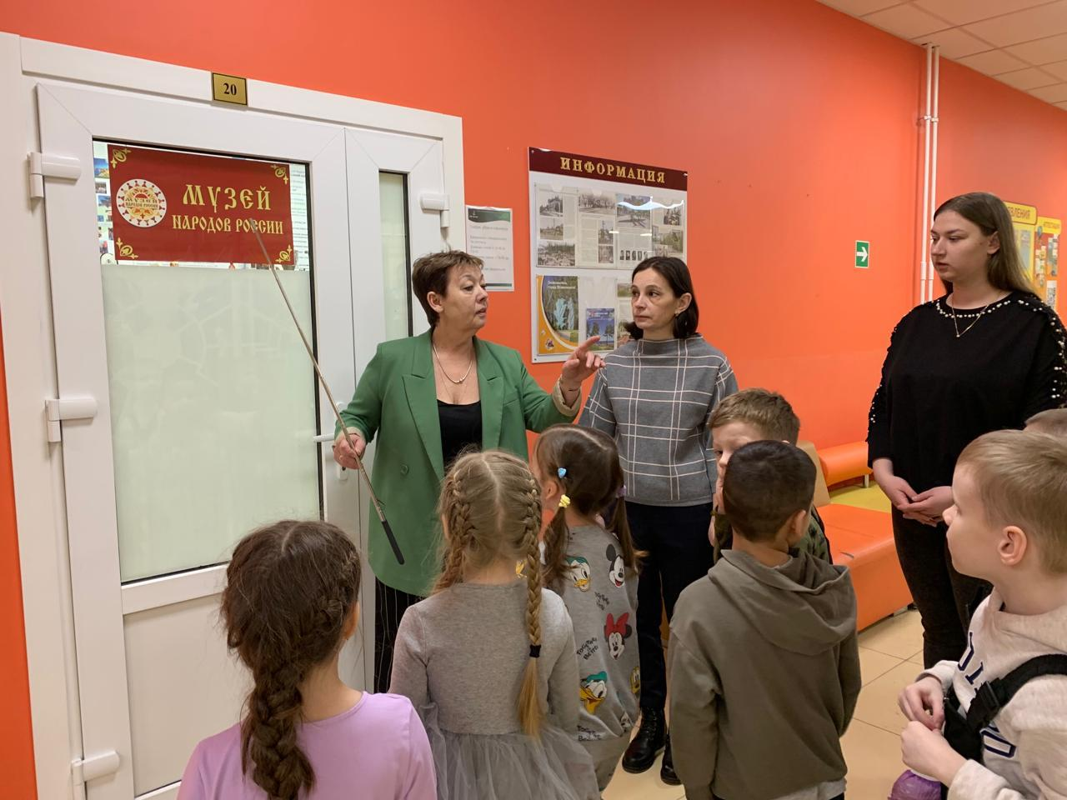
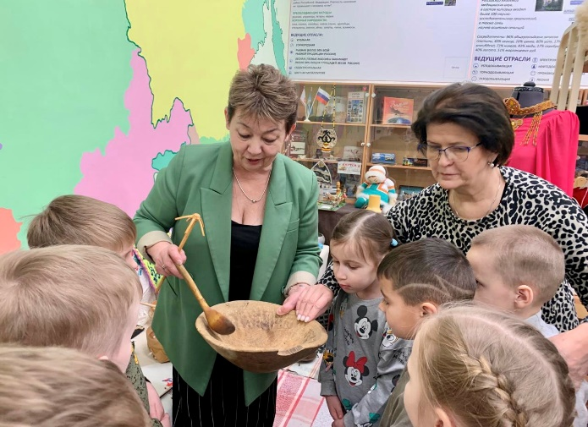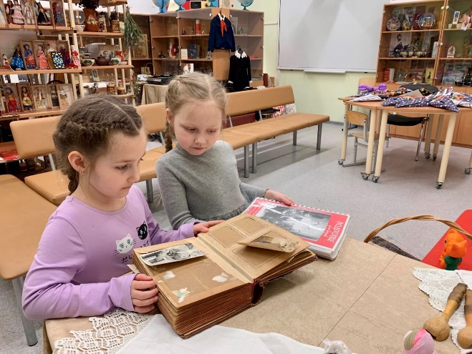
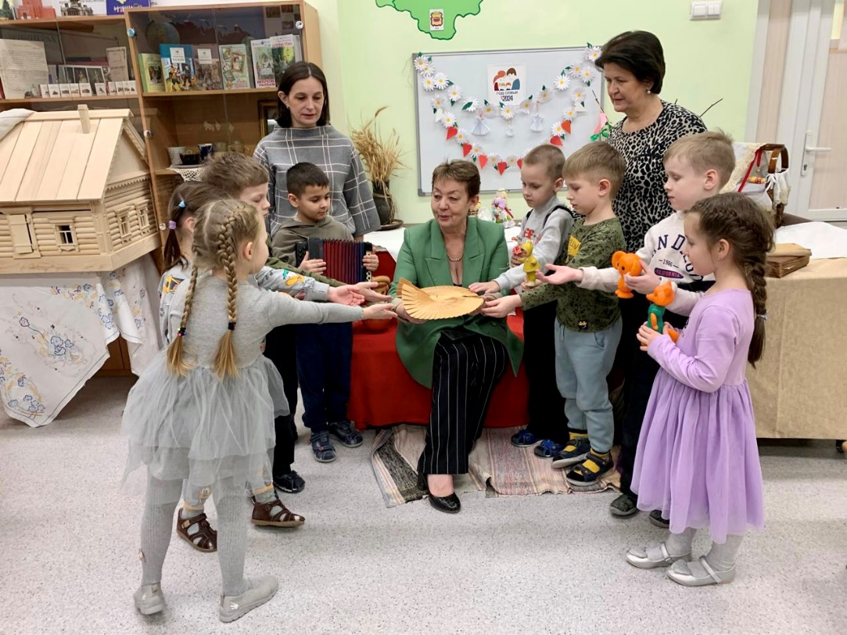
Изготовление книжек-самоделок совместно с родителями
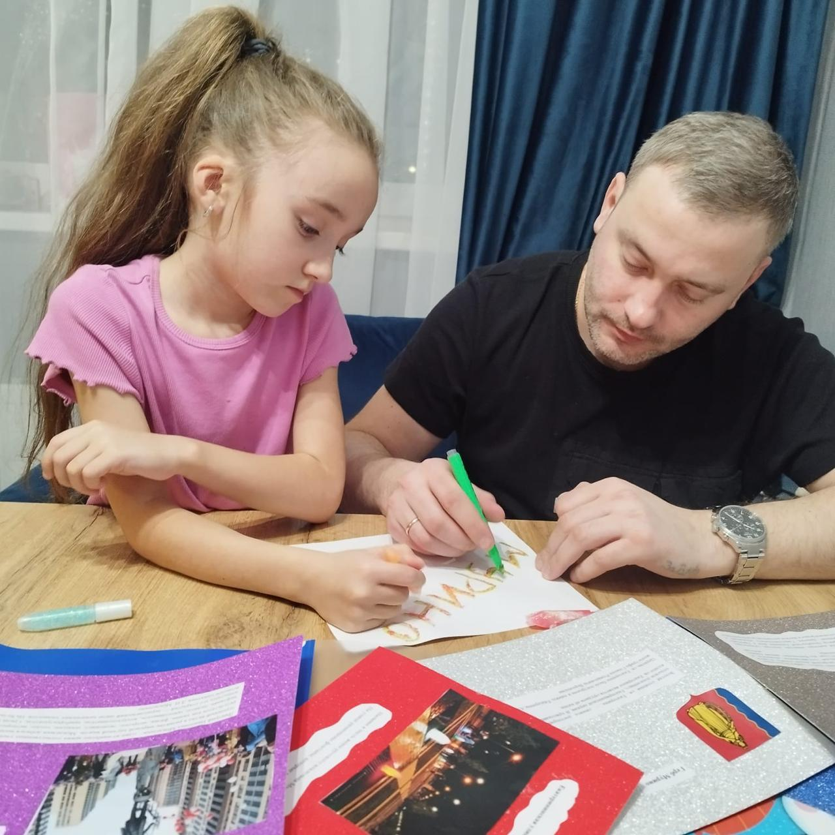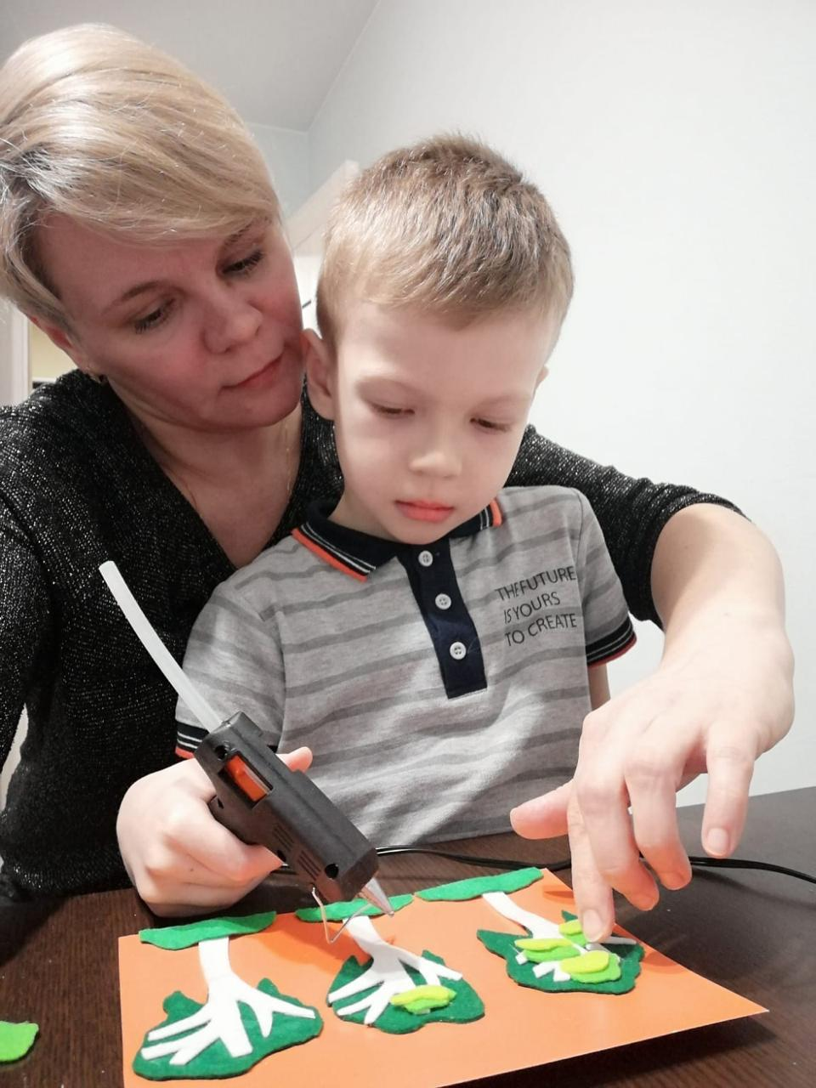

Ярмарка «Где был Иванушка? В Мурино на ярмарке»
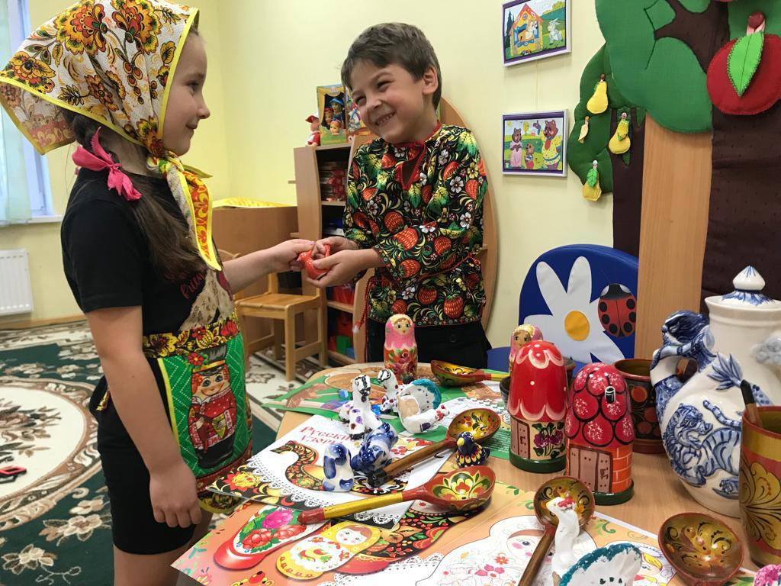
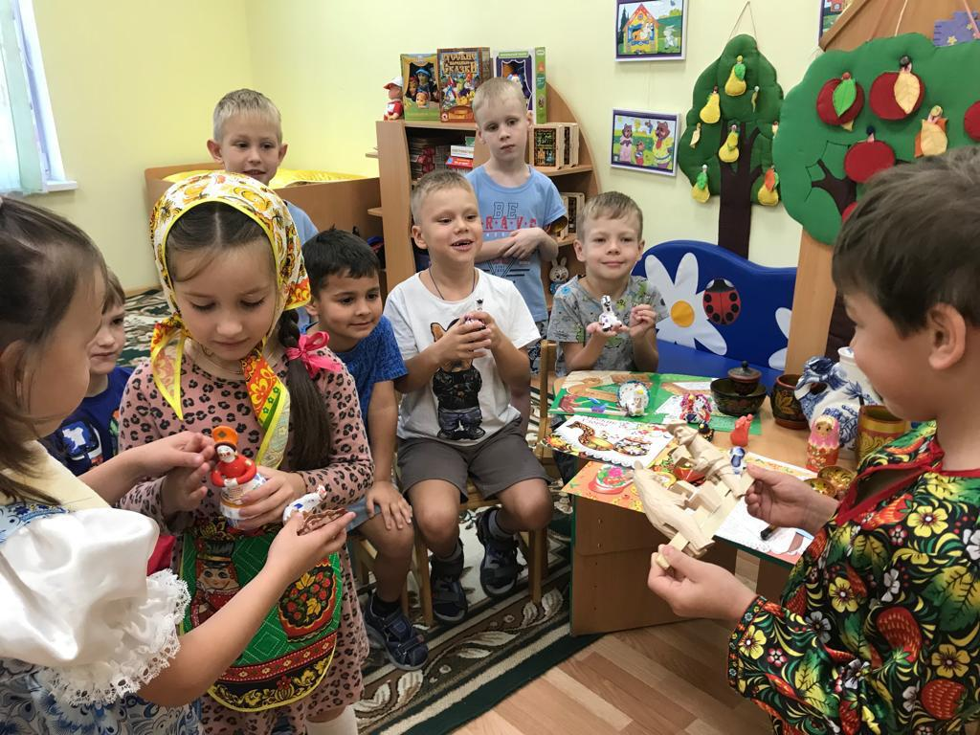
С/р игра «Супермаркет»
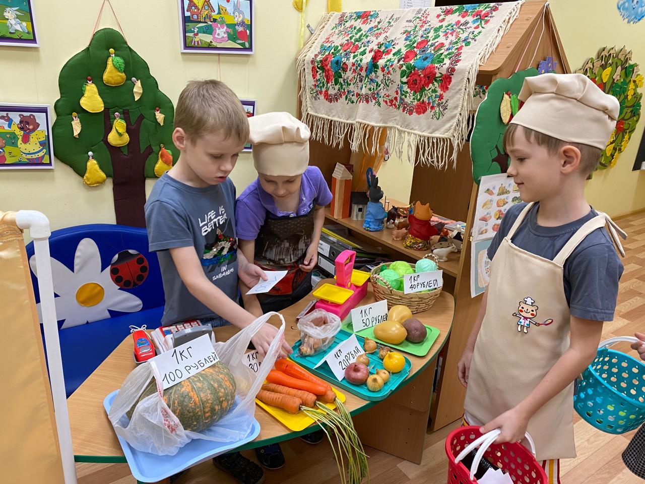
С/р игра булочная «Люди любят хлеб»
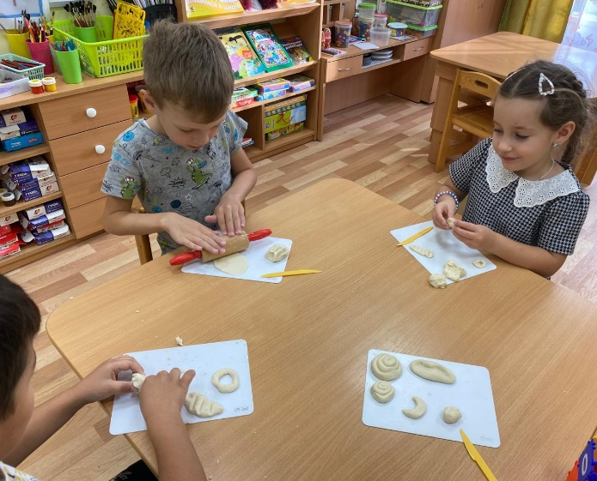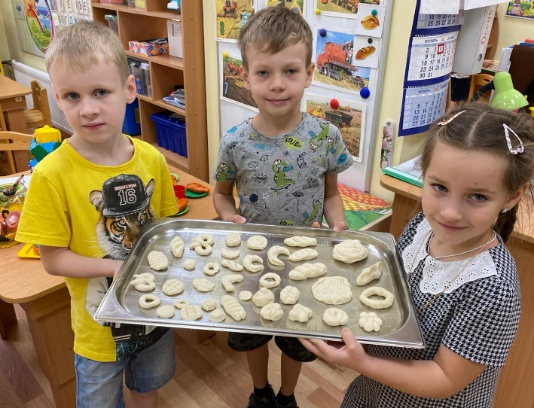
С/р игра «Доктор»
